**Damskie koszulki na siłownię - olśnij innych i zmotywuj siebie!**

**Siłownia to miejsce gdzie możesz zadbać o mięśnie, swoją kondycję, siłę, zdrowie, ale również samopoczucie. Jak tego dokonać? Znaczenie ma tutaj nie tylko nastawienie (chociaż jest to jeden z najważniejszych czynników), ale również wygląd. Czy wiesz jak wybrać <strong>damskie koszulki na siłownię</strong>, aby czuć się w nich jak najlepiej?**

Siłownia to nie wybieg - często można to usłyszeć jednak należy pamiętać, że to jak postrzegamy sami siebie ma bezpośredni wpływ na to jak się czujemy i jakie są efekty naszych ćwiczeń. Nie bez znaczenia jest więc to co na siebie założymy. **Damskie koszulki na siłownię** sprawdzą się w tym idealnie!

**Damskie koszulki na siłownię - wybierz coś dla siebie**

Dokonując wyboru *damskich koszulek na siłownię* należy zwrócić szczególną uwagę na jakość ich wykonania. Tylko dobre jakościowo bluzki będą zapewniać Ci komfort i wygodę na najwyższym poziomie podczas ćwiczeń. Nie bez znaczenia są również ich kolory, które mogą być żywe - motywujące do działania, ale również stonowane dla osób, które chcą jeszcze zakryć to co nie jest doskonałe.

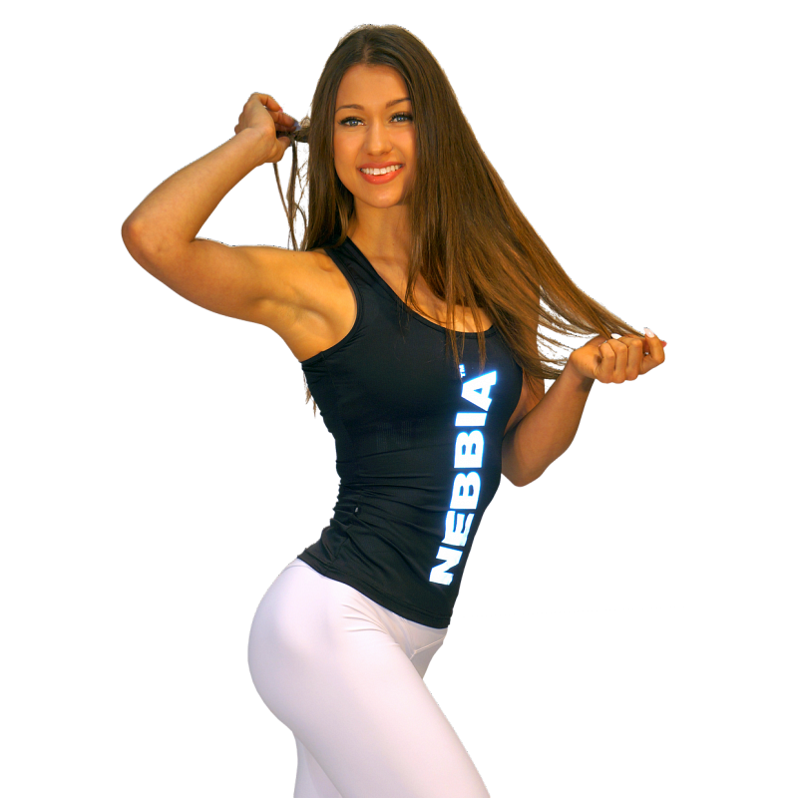

**Damskie koszulki na siłownię - NEBBIA**

Zapraszamy do sklepu NEBBIA gdzie znajdziesz [damskie koszulki na siłownię](https://nebbia.pl/pl/164-koszulki) w szerokim wyborze. Odzież z tego sklepu cechuje się wysoką jakością materiału oraz oryginalnym wzornictwem.